Les leviers de communication d’une startup

Fiche 5 : Originalité et viralité

Statistiques clés
- Le contenu UGC (généré par les utilisateurs) obtient 8,7x plus d'engagement que le contenu de marque classique
- 78% des campagnes virales incluent désormais un élément d'IA ou de réalité augmentée
- UGC vs contenu de marque: La campagne TikTok #TikTokMadeMeBuyIt a généré plus de 25 milliards de vues, avec un taux d'engagement 12x supérieur aux publications sponsorisées traditionnelles
https://www.tiktok.com/tag/tiktokmademebuyit?lang=en
- IA et RA: La campagne "IKEA Place" utilisant la RA pour visualiser les meubles chez soi a augmenté les conversions de 40% par rapport aux publicités standard


Mécanismes psychologiques de la viralité
- Déclencheurs émotionnels forts
  - Surprise et étonnement (écart vs attentes)
  - Admiration et inspiration
  - Amusement et humour
  - Indignation et controverse
  - Surprise/étonnement: La vidéo "Will It Blend?" où un iPhone est broyé dans un mixeur (60M+ vues)
https://www.youtube.com/channel/UCnFP0IU4gpnmcLnVzDLUtfw
  - Admiration/inspiration: Les vidéos de transformation physique de David Goggins partagées plus de 500K fois
https://www.youtube.com/watch?v=t8YaszfOIGc
  - Humour: Le compte "Khaby Lame" simplifiant avec humour des hacks complexes (150M+ followers)
https://www.instagram.com/khaby00/?hl=en

  - Indignation: La vidéo "Kony 2012" sur les enfants soldats (100M vues en 6 jours)
https://www.youtube.com/watch?v=Y4MnpzG5Sqc
- Théorie de la monnaie sociale (Jonah Berger)
  - Partage comme expression identitaire
  - Valeur signalétique du contenu
  - Statut social conféré par la découverte
  - FOMO (Fear Of Missing Out) comme moteur
  - Le partage des résultats Spotify Wrapped comme expression d'identité personnelle
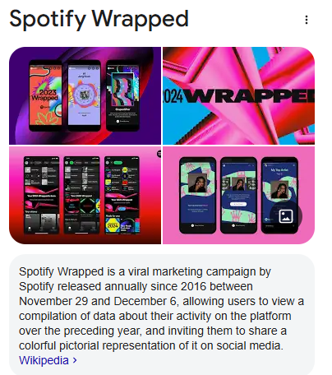
  - Le phénomène "I voted" sur Instagram (badge de participation comme symbole social)

- Valeur pratique perçue
  - Utilité immédiate ou future
  - Information exclusive ou rare
  - Hacks et raccourcis utiles
  - Insights non évidents
  - Les tutoriels "5-Minute Crafts" atteignant des milliards de vues
https://www.youtube.com/watch?v=fPVBEMlVGx8
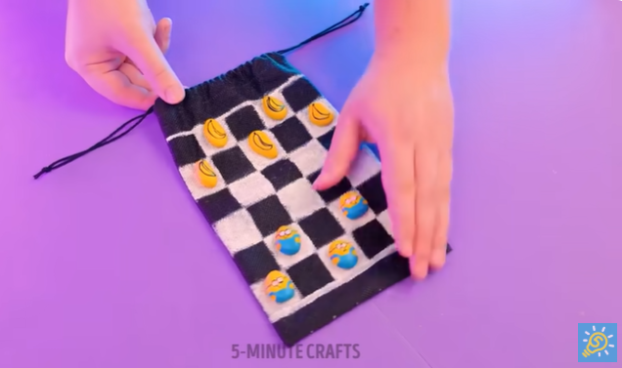

Structures de contenu viral
- Le format "Pattern Interrupt"
  - Rupture des attentes initiales
  - Subversion des conventions du format
  - Twist inattendu en milieu/fin
  - Juxtaposition d'éléments contradictoires
  - Les publicités Old Spice "The Man Your Man Could Smell Like" avec ses transitions surréalistes
https://www.youtube.com/watch?v=uLTIowBF0kE
  - La vidéo "Charlie Bit My Finger" démarrant comme une vidéo familiale ordinaire
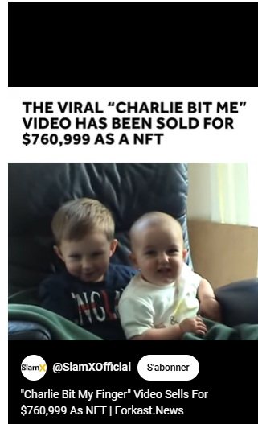
- La structure "Curiosity Gap"
  - Amorce intrigante et incomplète
  - Promesse d'une résolution satisfaisante
  - Parcelle d'information révélée progressivement
  - Payoff émotionnel final
  - La campagne "What's in a Whopper?" de Burger King révélant la décomposition en time-lapse
https://www.youtube.com/watch?v=Aubn2Oh6Stg

- Le "Story Arc" condensé
  - Setup rapide et contexte minimal
  - Conflit ou tension immédiate
  - Climat surprenant ou mémorable
  - Résolution satisfaisante ou cliffhanger
  - Les publicités thaïlandaises de 3 minutes comme "Unsung Hero" (Thai Life Insurance)
https://www.youtube.com/watch?v=U6CSQvdfTKY


Techniques de UGC stratégique
- Formats UGC à haut engagement
  - Challenges participatifs (type #IceBucketChallenge)
  - Transformations avant/après
  - Démonstrations créatives de produits
  - Détournements humoristiques
  - Les détournements de logos de luxe par Diet Prada
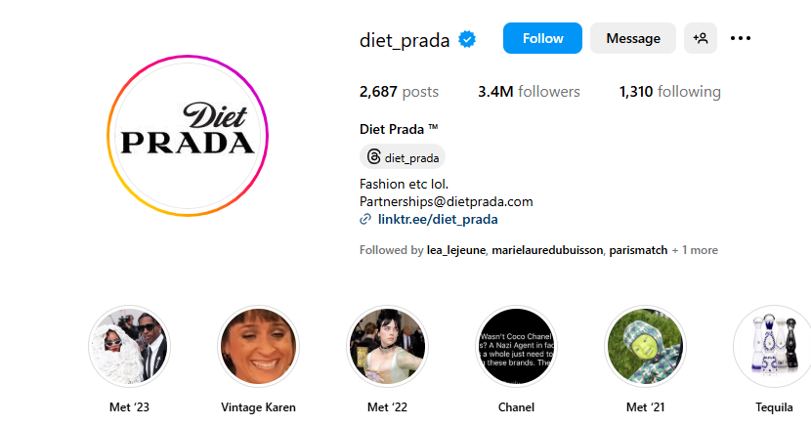
- Incitations efficaces à la création
  - Concours avec visibilité comme récompense
  - Mécaniques de gamification (badges, niveaux)
  - Reconnaissance communautaire (features)
  - Co-création avec la marque
  - Concours Lego Ideas où les designs gagnants deviennent des produits commercialisés
https://ideas.lego.com/
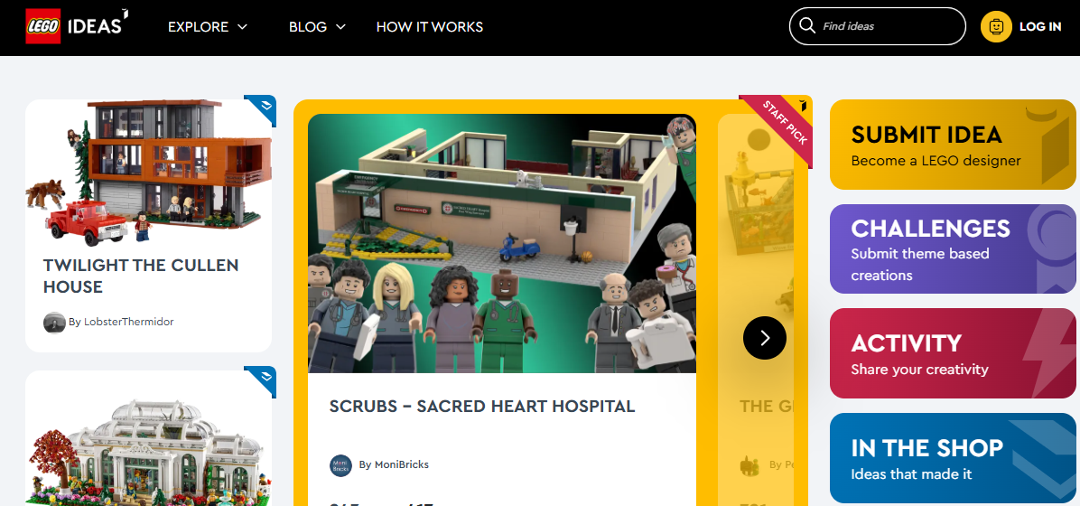
- Amplification du UGC
  - Curation et mise en avant sur canaux officiels
  - Retouche légère pour qualité visuelle
  - Storytelling additionnel autour du contenu
  - Cross-pollination entre plateformes
  - Airbnb republiant et mettant en avant les photos les plus artistiques de ses hôtes
  - Glossier utilisant les témoignages clients dans leurs publicités
  - Patagonia avec sa section "Worn Wear" mettant en avant les histoires de vêtements durables
  - La galerie Pinterest de IKEA présentant les hacks de leurs meubles
https://fr.pinterest.com/beachbrights/ikea-hacks/


L'IA et la RA comme catalyseurs de viralité
- Applications virales de l'IA
  - Filtres et effets générés par IA
  - Avatars et représentations personnalisées
  - Contenu adaptatif selon l'utilisateur
  - Interactions conversationnelles uniques
  - Les filtres "vieillissement" FaceApp générant 150M+ d'installations

  - L'application Replika créant des "amis IA" personnalisés
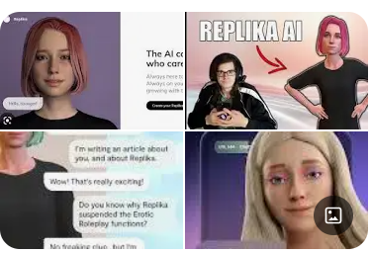
https://replika.com/
  - Le chatbot Character.ai permettant de tout apprendre
https://character.ai/

- Expériences RA engageantes
  - Essayage virtuel innovant
  - Transformation de l'environnement utilisateur
  - Mini-jeux contextuels en RA
  - Informations superposées utiles
  - La fonction "Try On" de Sephora augmentant les conversions de 30%

- Expériences immersives hybrides
  - QR codes menant à des expériences exclusives
  - Contenu physique augmenté digitalement
  - Chasses au trésor cross-canal
  - Performances "live" avec éléments virtuels
  - Les bouteilles Coca-Cola avec QR codes menant à des expériences AR exclusives
https://www.facebook.com/watch/?v=629382277646388
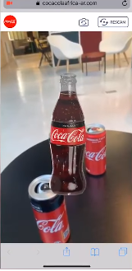

Stratégies de distribution virale
Hacking des algorithmes
- Les plateformes sociales utilisent des algorithmes sophistiqués pour déterminer quels contenus méritent d'être amplifiés. Comprendre et exploiter ces mécanismes peut transformer une publication ordinaire en phénomène viral. Voici comment les créateurs et marques les plus performants optimisent leur contenu :
- Le temps de visionnage est aujourd'hui la métrique reine des algorithmes sociaux. Plus les utilisateurs passent de temps sur votre contenu, plus les plateformes le considèrent comme précieux et le diffusent largement. Les créateurs d'élite conçoivent délibérément leur contenu pour maintenir l'attention jusqu'à la dernière seconde, utilisant des techniques comme les micro-cliffhangers et les promesses de révélation.
- Les trois premières heures après publication déterminent souvent le destin viral d'un contenu. Les algorithmes utilisent cette période comme phase de test pour évaluer si un contenu mérite une distribution plus large. Les stratèges digitaux mobilisent leurs communautés les plus engagées immédiatement après publication pour déclencher les indicateurs d'intérêt que les algorithmes recherchent.
- L'utilisation stratégique des hashtags émergents permet de capter l'attention algorithmique avant la saturation. Plutôt que de cibler les hashtags déjà populaires, les experts identifient ceux qui commencent à gagner en momentum mais n'ont pas encore atteint leur pic, bénéficiant ainsi d'une visibilité maximale avec une concurrence minimale.
- Le timing de publication basé sur les pics d'activité spécifiques à chaque plateforme peut amplifier considérablement la portée initiale. Chaque réseau social a ses propres modèles de trafic, souvent différents selon les secteurs et les démographiques. Les créateurs les plus performants programment leurs publications en fonction de données précises plutôt que d'intuitions générales.
- Sur TikTok, les vidéos verticales de 17 secondes obtiennent le taux de complétion le plus élevé, un signal fort pour l'algorithme qu'il s'agit de contenu captivant. Cette durée précise permet de maintenir l'attention tout en encourageant les visionnages répétés, un autre indicateur de qualité pour les algorithmes.
- Les équipes de MrBeast optimisent méticuleusement les 48 premières heures de chaque lancement pour maximiser les notifications croisées. En publiant sur plusieurs plateformes dans une séquence calculée, ils créent une cascade d'alertes qui se renforcent mutuellement, signalant aux algorithmes un intérêt massif et coordonné.
- Duolingo a stratégiquement adopté le hashtag #LearnOnTikTok avant qu'il ne devienne tendance officielle, positionnant ainsi la marque comme pionnière d'une catégorie entière de contenu. Cette prévoyance leur a permis d'établir une autorité algorithmique dans ce créneau, obtenant une visibilité disproportionnée lorsque la tendance a explosé.
- Netflix publie stratégiquement ses contenus phares les vendredis à midi (heure du Pacifique), moment où l'engagement sur les réseaux sociaux commence à monter en puissance pour le weekend. Cette synchronisation permet de capitaliser sur les conversations naturelles qui se développent pendant les périodes de loisir, amplifiant la probabilité de discussions virales autour des nouveaux contenus.

Seeding stratégique
- La viralité n'est que rarement accidentelle. Derrière les contenus qui semblent "exploser naturellement" se cache généralement une stratégie de diffusion méticuleuse qui exploite les dynamiques sociales et les réseaux d'influence. Voici comment les marques sophistiquées orchestrent leurs lancements :
- L'identification des "super-partageurs" constitue la première étape critique de toute stratégie de diffusion virale. Ces individus ne sont pas nécessairement les plus connus, mais ceux dont l'influence génère une action concrète - le partage. Les stratèges digitaux avancés cartographient ces nœuds d'influence en analysant non pas la taille de leur audience, mais leur ratio d'amplification et leur crédibilité dans des niches spécifiques.
- L'exclusivité temporaire accordée aux influenceurs clés crée une valeur perçue et un sentiment d'urgence autour du contenu. En donnant accès à une sélection soigneusement choisie d'amplificateurs avant le grand public, les marques transforment leur contenu en monnaie sociale, incitant ces influenceurs à partager pour maintenir leur statut de découvreurs et d'initiés.
- La distribution séquentielle par cercles d'influence imite les phénomènes naturels de diffusion sociale. Plutôt que de lancer simultanément sur tous les fronts, cette approche crée des vagues successives d'intérêt, chaque nouveau cercle amplifiant l'écho du précédent. Cette méthode évite la saturation prématurée et prolonge le cycle d'intérêt du contenu.
- La personnalisation du contenu pour des communautés spécifiques transforme un message générique en conversations multiples et pertinentes. Les stratèges avisés adaptent subtilement leur contenu pour résonner avec les codes, les préoccupations et les références de chaque communauté ciblée, multipliant ainsi les points d'entrée dans l'écosystème social.
- L'accès anticipé à Clubhouse pour les influenceurs tech de Silicon Valley a créé une mystique irrésistible autour de l'application. En limitant initialement l'accès à un groupe d'élite technologique, Clubhouse a généré une demande massive et une anticipation frénétique, transformant chaque invitation en objet de convoitise numérique.
- La campagne de lancement de Fenty Beauty a mobilisé 50 micro-influenceurs avant toute communication grand public, créant un buzz authentique et diversifié. En ciblant des créateurs de contenu beauté représentant différentes ethnies et styles, la marque a généré une caisse de résonance crédible qui amplifiait son message d'inclusivité.
- La diffusion des NFT Bored Ape Yacht Club par cercles concentriques a masterisé la création de communauté exclusive. En commençant par des collectionneurs crypto influents avant d'élargir progressivement l'accès, ils ont créé un phénomène d'appartenance où chaque nouveau membre devenait instantanément un ambassadeur motivé à valoriser son investissement en promouvant le projet.
- Le programme d'ambassadeurs Gymshark cible méticuleusement des communautés fitness spécifiques et distinctes. Plutôt que de rechercher les influenceurs aux plus grandes audiences, la marque identifie les leaders d'opinion dans des sous-cultures précises - crossfit, powerlifting, yoga, calisthenics - créant ainsi des points d'ancrage authentiques dans chaque écosystème sportif distinct.

Création de mouvements participatifs
Création de mouvements participatifs : transformer les participants en amplificateurs
Les campagnes les plus virales ne se contentent pas d'attirer l'attention - elles transforment le public en participants actifs. En créant des mouvements participatifs, les marques et causes génèrent un effet d'entraînement où chaque utilisateur devient un média à part entière. Voici les clés de cette alchimie sociale :
Un nom de campagne hashtagable et mémorable sert de catalyseur et de signature à tout mouvement viral. Bien plus qu'une simple étiquette, le hashtag parfait combine concision, clarté conceptuelle et facilité de prononciation. Il devient l'étendard numérique du mouvement, permettant à la fois l'identification immédiate et le suivi analytique. Les hashtags les plus efficaces évoquent immédiatement l'action à entreprendre ou le concept central, créant une reconnaissance instantanée.
La barrière de participation minimale constitue un principe fondamental pour maximiser l'adoption massive. Chaque étape de complexité supplémentaire réduit exponentiellement le taux de participation. Les mouvements viraux les plus réussis peuvent être expliqués en une phrase et réalisés en moins d'une minute, avec des équipements ou compétences que la majorité possède déjà. Cette simplicité permet une adoption spontanée et immédiate.
L'intégration d'un élément de bien social ou d'impact positif transforme l'acte de partage en geste vertueux. Ce facteur dépasse la simple motivation narcissique pour ajouter une dimension altruiste, légitimant la participation et la rendant socialement valorisante. Les participants ne partagent plus seulement pour se mettre en avant, mais pour contribuer à une cause, rendant leur contribution moins susceptible d'être perçue comme superficielle.
Un mécanisme d'invitation ou de challenge intégré crée une chaîne de propagation auto-alimentée. Les campagnes qui intègrent nativement la nomination d'autres participants génèrent une pression sociale positive pour perpétuer le mouvement. Cette mécanique transforme chaque participant en recruteur, créant une croissance exponentielle sans intervention continue des initiateurs originaux.
Le #IceBucketChallenge, générant 115 millions de dollars pour la recherche sur la SLA, a parfaitement combiné ces quatre éléments. Son nom décrivait explicitement l'action, se renverser un seau d'eau glacée demandait peu d'équipement, il finançait la recherche médicale, et chaque participant devait nommer trois nouvelles personnes. Cette architecture virale parfaite a transformé un simple geste en phénomène mondial, multipliant par 3500% les dons annuels à la cause.
Le mouvement #MeToo a utilisé la nomination de personnalités spécifiques comme amplificateur stratégique. En encourageant le témoignage personnel tout en permettant l'identification explicite de figures d'autorité impliquées, le mouvement a créé un mécanisme de responsabilisation puissant qui a traversé les frontières sociales, professionnelles et géographiques, démontrant la puissance transformative des mouvements participatifs numériques.
#BlackoutTuesday avec son carré noir minimaliste illustre la puissance de la simplicité extrême. Cette action, nécessitant seulement quelques secondes pour être réalisée, a généré plus de 14,6 millions de publications en 24 heures. Sa sobriété visuelle et sa signification claire ont permis une adoption massive transcendant les barrières linguistiques et culturelles, créant un moment de solidarité visible à l'échelle globale.
La campagne "Share a Coke" avec ses noms personnalisables a transformé un produit de consommation quotidienne en opportunité d'expression personnelle. En imprimant des prénoms populaires sur ses bouteilles, Coca-Cola a créé un prétexte naturel de partage sur les réseaux sociaux. La découverte de "sa" bouteille ou celle d'un proche générait spontanément des moments partageables, transformant les consommateurs en créateurs de contenu pour la marque.

Métriques de viralité modernes
Dans l'écosystème numérique actuel, la simple accumulation de "likes" ou de vues ne suffit plus à évaluer l'impact réel d'un contenu. Les stratèges digitaux sophistiqués ont développé des cadres d'analyse plus nuancés pour comprendre et optimiser les mécanismes de propagation virale. Voici les métriques qui révèlent véritablement la puissance d'un contenu :
Le coefficient viral (K-factor) représente la mesure fondamentale de la capacité d'un contenu à se propager par lui-même. Inspiré des modèles épidémiologiques, ce ratio calcule combien de nouveaux utilisateurs chaque utilisateur existant amène au contenu. Un K-factor supérieur à 1 indique une croissance exponentielle auto-entretenue - le Saint Graal de la viralité. Les plateformes et marques les plus avancées optimisent méthodiquement chaque élément de leur contenu pour augmenter ce coefficient plutôt que de simplement accumuler des impressions.
Calcul du coefficient viral (K-factor)
Le K-factor est une métrique essentielle en marketing viral qui quantifie la capacité d'un contenu ou d'un produit à se propager organiquement. Inspiré des modèles épidémiologiques, il mesure le potentiel de croissance exponentielle. Voici comment il se calcule :
La formule fondamentale
K = i × c
Où :
- i = nombre moyen d'invitations envoyées par chaque utilisateur existant
- c = taux de conversion de ces invitations (pourcentage d'invitations qui aboutissent à un nouvel utilisateur)
Exemple concret
Imaginons une application mobile où :
- Chaque utilisateur envoie en moyenne 5 invitations à ses amis
- Le taux de conversion de ces invitations est de 20% (1 personne sur 5 télécharge l'application)
K = 5 × 0,2 = 1,0
Interprétation du K-factor
- K < 1 : Croissance décroissante (chaque "génération" d'utilisateurs devient plus petite)
- K = 1 : Croissance stable (chaque utilisateur génère exactement un nouvel utilisateur)
- K > 1 : Croissance exponentielle (le contenu ou produit se propage de lui-même)
Formule avancée
Dans les environnements analytiques sophistiqués comme Spotify ou Facebook, le calcul est souvent plus nuancé :
K = (i × c) - f
Où f représente le taux de friction ou d'attrition (utilisateurs qui quittent ou cessent de partager).
Méthodes de mesure pratiques
- Traçage par codes d'invitation uniques : Attribuer des identifiants uniques aux invitations pour suivre leur conversion
- Attribution par paramètres UTM : Utiliser des paramètres dans les URLs partagées pour identifier la source
- Cohortes temporelles : Analyser le ratio entre nouveaux utilisateurs dans une période et utilisateurs de la période précédente
Application par les plateformes
- Spotify calcule le K-factor de ses playlists en mesurant combien chaque partage génère de nouveaux abonnés à la playlist et à la plateforme
- TikTok utilise une version sophistiquée du K-factor pour prédire le potentiel viral à partir des premiers partages
- LinkedIn a atteint une croissance explosive quand son K-factor a dépassé 1, utilisant les emails de contact importés comme mécanisme d'invitation
Le K-factor reste la métrique la plus fiable pour distinguer un contenu véritablement viral (qui se propage de lui-même) d'un contenu simplement populaire qui nécessite une promotion continue.

La vitesse de propagation, mesurée par le temps nécessaire pour atteindre des seuils critiques comme 100 000 vues, révèle la puissance initiale du contenu. Cette métrique de momentum distingue la viralité naturelle de la visibilité achetée. Un contenu qui atteint rapidement ces jalons sans investissement publicitaire massif démontre une résonance authentique avec l'audience et un fort potentiel de propagation organique continue.
Les taux de partage secondaire et tertiaire mesurent la profondeur réelle de pénétration sociale d'un contenu. Au-delà des partages directs (primaires), ces métriques suivent combien de fois le contenu est repartagé par des personnes qui l'ont elles-mêmes découvert via un partage. Ces couches successives révèlent si un contenu transcende les cercles sociaux initiaux pour atteindre de nouvelles communautés, signe d'un potentiel viral extraordinaire.
Le ratio entre conversions attribuables et vues totales détermine l'impact commercial concret d'un contenu viral. Cette métrique transforme l'engagement superficiel en valeur tangible, distinguant le bruit viral de l'impact substantiel. Les stratèges avisés optimisent non seulement pour la propagation, mais pour une propagation qualifiée qui génère des actions concrètes.
Spotify mesure rigoureusement le coefficient viral (K-factor) de ses playlists partagées pour optimiser ses fonctionnalités sociales. La plateforme a développé des modèles sophistiqués qui quantifient précisément combien d'abonnements secondaires chaque partage de playlist génère, informant ainsi le design de ses interfaces de partage pour maximiser la propagation organique de contenu musical.
TikTok a développé un système d'analyse prédictive basé sur les trois premières heures de performance d'une vidéo. Leurs algorithmes peuvent désormais prédire avec une précision remarquable le potentiel viral à long terme d'un contenu en analysant non seulement son volume d'engagement initial, mais aussi les modèles qualitatifs d'interaction et les caractéristiques démographiques des premiers engagements.
L'outil de traçage "Movement" de Facebook permet d'identifier les cascades complètes de partage, révélant les chemins précis de propagation d'un contenu. Cette capacité à visualiser les arbres de transmission virale permet aux marques d'identifier les influenceurs véritablement efficaces - souvent différents des comptes aux plus grandes audiences - et de comprendre les schémas de circulation intercommunautaires.
La campagne fondatrice de Dollar Shave Club a démontré un ratio conversions/vues 50 fois supérieur à la moyenne industrielle. Cette performance extraordinaire illustre parfaitement la distinction entre viralité superficielle et impact substantiel. Leur vidéo humoristique n'a pas simplement accumulé des millions de vues - elle a converti ces vues en abonnements à un taux sans précédent, révolutionnant la perception de l'efficacité possible du marketing viral.

Analyse qualitative : au-delà des chiffres
Si les métriques quantitatives fournissent le squelette de l'analyse virale, les indicateurs qualitatifs en constituent la chair. Une étude approfondie du contenu qui résonne doit examiner non seulement combien de personnes s'engagent, mais aussi comment elles le font. Voici pourquoi l'analyse qualitative est devenue indispensable pour comprendre la véritable portée d'un contenu :
L'analyse du sentiment des commentaires révèle la profondeur émotionnelle de l'engagement suscité par un contenu. Au-delà du simple volume de réactions, cette approche évalue la tonalité, l'intensité et les nuances des réponses. Les marques sophistiquées utilisent désormais des technologies de traitement du langage naturel pour catégoriser automatiquement les commentaires selon leur polarité émotionnelle, identifiant si un contenu génère principalement de l'enthousiasme, de la curiosité, de la controverse ou de l'indifférence - chacun ayant des implications stratégiques distinctes.
La classification des types d'interactions distingue les engagements superficiels des connexions substantielles. Un commentaire peut défendre passionnément le contenu face aux critiques, poser des questions approfondies qui prolongent la conversation, ou ajouter des informations complémentaires qui enrichissent le propos initial. Cette taxonomie de l'engagement permet d'identifier les contenus qui créent de véritables communautés conversationnelles plutôt que de simples réactions éphémères.
L'adaptation et les remixes par la communauté représentent peut-être l'indicateur le plus puissant d'impact culturel. Lorsqu'un contenu est suffisamment marquant pour que les utilisateurs se l'approprient, le transforment et créent leurs propres versions, il transcende le statut de simple message pour devenir un format, un template, voire un phénomène culturel. Cette métrique évalue la malléabilité créative et l'inspiration générée, signes ultimes de résonance.
La pénétration dans différentes communautés mesure la capacité d'un contenu à traverser les silos sociaux. Les environnements numériques sont de plus en plus fragmentés en micro-communautés distinctes. Un contenu véritablement viral ne se propage pas seulement largement, mais transgresse les frontières démographiques, linguistiques et culturelles. Cette métrique évalue si un message résonne au-delà de son audience naturelle, signe de pertinence universelle.
L'analyse de sentiment après la campagne controversée de Nike avec Colin Kaepernick a révélé des enseignements fondamentaux sur la polarisation stratégique. Alors que les réactions initiales semblaient divisées et potentiellement risquées (avec des vidéos de consommateurs brûlant leurs produits Nike), l'analyse approfondie a montré que la colère venait principalement de segments non prioritaires pour la marque, tandis que l'admiration émanait précisément de leur cœur de cible démographique. Cette nuance qualitative a contextualisé l'augmentation de 31% des ventes en ligne qui a suivi.
Patagonia a développé un système sophistiqué de suivi des types d'interactions sur leurs publications environnementales. Plutôt que de simplement compter les engagements, ils catégorisent méthodiquement si les commentaires expriment de la gratitude pour leur activisme, posent des questions sur les enjeux environnementaux, partagent des actions personnelles, ou contestent leurs positions. Cette taxonomie leur permet d'ajuster précisément leurs messages pour maximiser l'éducation et la mobilisation environnementale.
Le son "Oh No" sur TikTok a généré plus de 54 millions de remixes et duos, illustrant la puissance des contenus hautement adaptables. Cette simple phrase musicale est devenue un langage universel pour signaler un moment de réalisation tardive ou d'échec comique. Sa prolifération exponentielle démontre comment un élément suffisamment versatile peut devenir une grammaire culturelle partagée, transcendant même les barrières linguistiques pour créer un schéma narratif instantanément reconnaissable.
L'étude approfondie par Netflix de la pénétration de "Squid Game" dans les communautés non-asiatiques a transformé leur stratégie de contenu international. Au-delà des simples chiffres d'audience, ils ont analysé comment différentes cultures interprétaient les thèmes socio-économiques de la série, quels éléments narratifs résonnaient universellement, et comment les sous-titres versus le doublage influençaient la perception. Ces insights qualitatifs ont fondamentalement réorienté leur approche du contenu non-anglophone, menant à des investissements massifs dans les productions internationales.

L'originalité et la viralité reposent aujourd'hui sur l'équilibre entre technologies innovantes (IA, RA) et compréhension profonde des ressorts psychologiques humains. Les marques qui réussissent sont celles qui créent des plateformes d'expression pour leurs utilisateurs plutôt que de simplement diffuser des messages.

